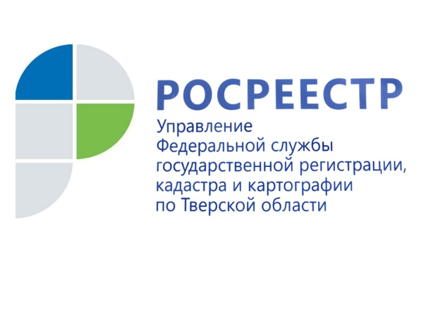 ПРЕСС-РЕЛИЗ

В тверском регионе на 12% выросло число зарегистрированных договоров участия в долевом строительстве

1 ноября 2019 года - За 9 месяцев текущего года в тверском регионе отмечается рост количества зарегистрированных договоров участия в долевом строительстве (ДДУ). Так, в январе-сентябре 2019 года Управлением Росреестра по Тверской области зарегистрировано более 3 тыс. таких договоров, что на 12% больше, чем за аналогичный период 2018 года (2744).

На рост показателя по регистрации ДДУ не повлияло и главное нововведение этого года в законодательстве об участии в долевом строительстве – новый порядок привлечения денежных средств участников долевого строительства с 1 июля 2019 года.

Заместитель руководителя Управления Росреестра по Тверской области Ирина Миронова: «Теперь при заключении договора долевого участия в строительстве сумма, составляющая цену договора долевого участия, перечисляется на специальный счёт в уполномоченном банке (счёт эскроу). На этих счетах деньги дольщиков для оплаты по договору долевого участия блокируются и перечисляются застройщику только после исполнения им своих обязательств по договору, т.е. только после того, как он получит разрешение на ввод дома в эксплуатацию. Таким образом, дольщикам гарантируется, что они получат свои квартиры, либо им вернут деньги, если этого не произойдёт».

В июле 2019 года Управлением был зарегистрирован первый договор участия в долевом строительстве с использованием механизма эскроу-счетов на основании договора проектного финансирования, заключённого застройщиком со Сбербанком. Объектом стал строящийся многоквартирный жилой дом в Калининском районе Тверской области. С июля по сентябрь 2019 года в Тверской области зарегистрированы уже 78 таких договоров.

После 1 июля 2019 года квартиры реализуются с использованием счетов эскроу и в тех домах, по которым до указанной даты уже заключались договоры долевого участия. Однако, это правило не распространяется на дома с высокой степенью готовности. Заключение о степени готовности проекта строительства (а, значит, и возможности достроить объект по старым правилам – с перечислением денежных средств в компенсационный фонд) в тверском регионе выдаётся Министерством Тверской области по обеспечению контрольных функций.

Управление Росреестра по Тверской области обращает внимание застройщиков на тот факт, что возможность достроить объект без использования счетов эскроу не бессрочна. Предельный срок обращения с заявлением о выдаче заключения о степени готовности объекта был установлен - до 1 октября 2019 года.

Ещё одно новшество законодательства о долевом участии в строительстве 2019 года – это необходимость уплаты застройщиком взносов в компенсационный фонд не только в отношении жилых помещений, но и в отношении машино-мест и нежилых помещений площадью не более 7 кв.м.

О Росреестре
Федеральная служба государственной регистрации, кадастра и картографии (Росреестр) является федеральным органом исполнительной власти, осуществляющим функции по государственной регистрации прав на недвижимое имущество и сделок с ним, по оказанию государственных услуг в сфере ведения государственного кадастра недвижимости, проведению государственного кадастрового учета недвижимого имущества, землеустройства, государственного мониторинга земель, навигационного обеспечения транспортного комплекса, а также функции по государственной кадастровой оценке, федеральному государственному надзору в области геодезии и картографии, государственному земельному надзору, надзору за деятельностью саморегулируемых организаций оценщиков, контролю деятельности саморегулируемых организаций арбитражных управляющих. Подведомственными учреждениями Росреестра являются ФГБУ «ФКП Росреестра» и ФГБУ «Центр геодезии, картографии и ИПД».

Контакты для СМИ
Макарова Елена Сергеевна
помощник руководителя
Управления Росреестра по Тверской области

+7 909 268 33 77, (4822) 34 62 24

69_press_rosreestr@mail.ru
www.rosreestr.ru
https://vk.com/rosreestr69
170100, Тверь, Свободный пер., д. 2

